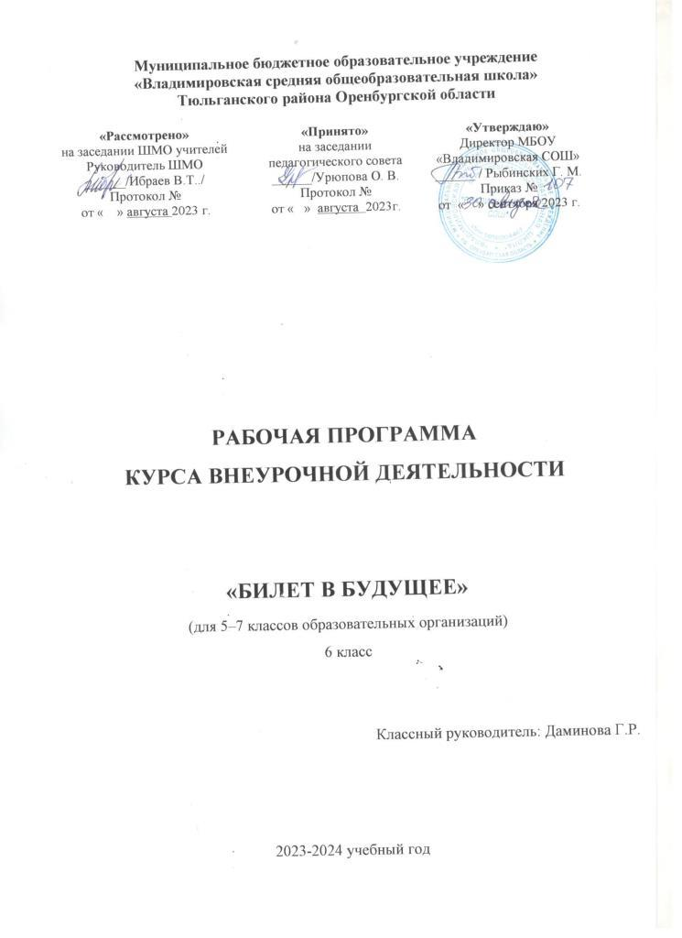

Пояснительная записка

Рабочая программа курса внеурочной деятельности «Билет в будущее» (также именуемого «Россия – мои горизонты», далее – Программа) составлена на основе:

- Федерального закона от 29 декабря 2012 г. № 273-ФЗ «Об образовании в Российской̆ Федерации»,
- Федерального закона от 24 июля 1998 г. № 124-ФЗ «Об основных гарантиях прав ребенка в Российской Федерации»,
- Федерального государственного образовательного стандарта основного общего образования (далее – ФГОС ООО), утвержденного Приказом Министерства просвещения Российской Федерации от 31 мая 2021 г. № 287,
- Федерального государственного образовательного стандарта среднего общего образования (далее – ФГОС СОО), утвержденного приказом Министерства образования и науки Российской Федерации от 17 мая 2012 г. № 413,
- приказа Министерства просвещения Российской Федерации от 18.07.2022
№ 568 «О внесении изменений в федеральный государственный образовательный стандарт основного общего образования, утвержденный приказом Министерства просвещения Российской Федерации от 31 мая 2021 г. № 287» (Зарегистрирован Минюстом России 17.08.2022 № 69675),
- приказа Министерства просвещения Российской Федерации от 12.08.2022
№ 732 «О внесении изменений в федеральный государственный образовательный стандарт среднего общего образования, утвержденный приказом Министерства образования и науки Российской Федерации от 17 мая 2012 г. № 413» (Зарегистрирован Минюстом России 12.09.2022 № 70034),
- Федеральной образовательной программы основного общего образования (далее – ФОП ООО), утвержденной приказом Министерства просвещения Российской Федерации от 18 мая 2023 г. № 370,
- Федеральной образовательной программы среднего общего образования (далее – ФОП СОО), утвержденной приказом Министерства просвещения Российской Федерации от 18 мая 2023 г. № 371,
Методических рекомендаций по реализации проекта «Билет в будущее» по профессиональной ориентации обучающихся 6-11 классов образовательных организаций Российской Федерации, реализующих образовательные программы основного общего и среднего общего образования (письмо Министерства просвещения Российской Федерации от 25 апреля 2023 г. № ДГ-808/05),
- Методических рекомендаций по реализации профориентационного минимума для образовательных организаций Российской Федерации, реализующих образовательные программы основного общего и среднего общего образования (письмо Министерства просвещения Российской Федерации от 01 июня 2023 г.
№ АБ-2324/05).
В Стратегии развития воспитания в Российской Федерации на период до 2025 года¹ одним из направлений является трудовое воспитание и профессиональное самоопределение, которое реализуется посредством
«воспитания у детей уважения к труду и людям труда, трудовым достижениям; содействия профессиональному самоопределению, приобщения детей к социально значимой деятельности для осмысленного выбора профессии».
Настоящая Программа разработана с целью реализации комплексной и систематической профориентационной работы для обучающихся 6-11 классов на основе апробированных материалов Всероссийского проекта «Билет в будущее» (далее – проект).
В соответствии с письмом Министерства просвещения Российской Федерации от 05 июля 2022 г. № ТВ-1290/03 «О направлении методических рекомендаций»² об организации внеурочной деятельности в рамках реализации обновленного ФГОС ООО внеурочная деятельность рассматривается как неотъемлемая часть образовательного процесса. Под внеурочной деятельностью следует понимать образовательную деятельность, направленную на достижение планируемых результатов освоения основных образовательных программ (предметных, метапредметных и личностных), осуществляемую в формах, отличных от урочной. Основное содержание: популяризация культуры труда, связь выбора профессии с персональным счастьем и развитием экономики страны; знакомство с отраслями экономики, в том числе региональными, национальными и этнокультурными особенностями народов Российской Федерации, профессиональными навыками и качествами; формирование представлений о развитии и достижениях страны; знакомство с миром профессий; знакомство с системой высшего и среднего профессионального образования в стране; создание условий для развития универсальных учебных действий (общения, работы в команде и т.п.); создание условий для познания обучающимся самого себя, своих мотивов, устремлений, склонностей как условий для формирования уверенности в себе, способности адекватно оценивать свои силы и возможности.
На занятия, направленные на удовлетворение профориентационных интересов и потребностей обучающихся целесообразно отводить один академический час (далее – час) в неделю (34 часа в учебный год).
Содержание Программы учитывает системную модель содействия самоопределению обучающихся общеобразовательных организаций, основанную на сочетании мотивационно-активизирующего, информационно-обучающего, практико-ориентированного и диагностико-консультативного подходов к формированию готовности к профессиональному самоопределению.
Программа должна, в том числе, обеспечивать информированность обучающихся об особенностях различных сфер профессиональной деятельности, в том числе с учетом имеющихся потребностей в профессиональных кадрах на местном, региональном и федеральном уровнях; организацию профессиональной ориентации обучающихся через систему мероприятий, проводимых общеобразовательными организациями.
В целях обеспечения реализации Программы должны создаваться условия, обеспечивающие возможность развития личности, ее способностей, удовлетворения образовательных потребностей и интересов, самореализации обучающихся.
Информационно-образовательная среда образовательной организации должна обеспечивать, в том числе информационное сопровождение проектирования обучающимися планов продолжения образования и будущего профессионального самоопределения. Часть занятий (не более 17 из 34 часов) может быть заменена на региональный компонент. Содержание и методическое обеспечение занятий регионального компонента должно быть утверждено региональным органом исполнительной власти в сфере образования и согласованы с Фондом Гуманитарных Проектов (федеральным оператором реализации профориентационного минимума) и размещено на цифровом ресурсе федерального оператора.

Цели и задачи изучения курса внеурочной деятельности «Билет в будущее»
Цель: формирование готовности к профессиональному самоопределению (далее – ГПС) обучающихся 6–11 классов общеобразовательных организаций.

Задачи:
- содействие профессиональному самоопределению обучающихся общеобразовательных организаций;
- формирование рекомендаций для обучающихся по построению индивидуальной образовательно-профессиональной траектории в зависимости от уровня осознанности, интересов, способностей, доступных им возможностей;
- информирование обучающихся о специфике рынка труда и системе профессионального образования (включая знакомство с перспективными и востребованными профессиями и отраслями экономики РФ);
- формирование у обучающихся навыков и умений карьерной грамотности и других компетенций, необходимых для осуществления всех этапов карьерной самонавигации, приобретения и осмысления профориентационно значимого опыта, активного освоения ресурсов территориальной среды профессионального самоопределения, самооценки успешности прохождения профессиональных проб, осознанного конструирования индивидуальной образовательно-профессиональной траектории и ее адаптация с учетом имеющихся компетенций и возможностей среды;
- формирование ценностного отношения к труду как основному способу достижения жизненного благополучия, залогу его успешного профессионального самоопределения и ощущения уверенности в завтрашнем дне.

Место и роль курса внеурочной деятельности «Билет в будущее» в плане внеурочной деятельности

Настоящая Программа является частью образовательных программ основного и среднего общего образования и состоит из:
- планируемых результатов освоения курса внеурочной деятельности,
- содержания курса внеурочной деятельности,
- тематического планирования.
Программа разработана с учетом преемственности профориентационных задач при переходе обучающихся с 6 по 11 классы.
Программа может быть реализована в работе с обучающимися 6-9 классов основного общего образования и 10-11 классов среднего общего образования.
Программа рассчитана на 34 часа (ежегодно).
Программа состоит из профориентационных занятий, посвященных изучению отраслей экономики, профориентационных диагностик (диагностика склонностей, диагностика ГПС, диагностика способностей, личностных особенностей и др); рефлексивных занятий, моделирующих онлайн-профпроб в контентно- информационный комплекс «Конструктор будущего»³ на базе Платформы⁴.
Программа внеурочной деятельности может быть дополнена вариативным компонентом на усмотрение общеобразовательной организации, включающим: проектную деятельность обучающихся, профориентационное тестирование, беседы, дискуссии, мастер-классы, коммуникативные деловые игры; консультации педагогаи психолога; конкурсы профориентационной направленности (в т.ч. чемпионаты)
«Абилимпикс», «Профессионалы» и др.); занятия «Шоу профессий».
Программа для каждого класса может быть реализована в течение одного учебного года со школьниками 6-11 классов, если занятия проводятся 1 раз в неделю, в течение учебного года в периоды: сентябрь – декабрь, январь – май

Календарно-тематическое планирование «Разговоры о важном» 2023-2024 уч.г.
№ | Тема | Кол-во часов | Дата
1 | Тема 1. Вводный урок «Моя Россия – мои горизонты» (обзор отраслей экономического развития РФ – счастье в труде) (1 час) | 1
2 | Тема 2. Тематический профориентационный урок  «Открой своё будущее» (введение в профориентацию) (1 час) | 1
3 | Тема 3. Профориентационная диагностика № 1 «Мой профиль» и разбор результатов (1 час) | 1
4 | Тема 3. Профориентационная диагностика № 1 «Мои профсреды» и разбор результатов (1 час) | 1
5 | Тема 4. Профориентационное занятие «Система образования России» (дополнительное образование, уровни профессионального образования, стратегии поступления) (1 час) | 1
6 | Тема 5. Профориентационное занятие «Пробую профессию в сфере науки и образования» (моделирующая онлайн-проба на платформе проекта «Билет в будущее» по профессии учителя, приуроченная к Году педагога и наставника) (1 час) | 1
7 | Тема 6. Профориентационное занятие «Россия в деле» (часть 1) | 1
8 | Тема 6. Профориентационная диагностика № 2 «Мои ориентиры» и разбор результатов (1 час) | 1
9 | Тема 7. Профориентационное занятие «Россия промышленная: узнаю достижения страны в сфере промышленности и производства» (тяжелая промышленность, добыча и переработка сырья) (1 час) | 1
10 | Тема 8. Профориентационное занятие «Пробую профессию в сфере промышленности» (моделирующая онлайн-проба на платформе проекта «Билет в будущее» по профессиям на выбор: металлург, специалист по аддитивным технологиям и др.) (1 час) | 1
11 | Тема 9. Профориентационное занятие «Россия цифровая: узнаю достижения страны в области цифровых технологий» (информационные технологии, искусственный интеллект, робототехника) (1 час) | 1
12 | Тема 10. Профориентационное занятие «Пробую профессию в области цифровых технологий» (моделирующая онлайн-проба на платформе проекта «Билет в будущее» по профессиям на выбор: программист, робототехник и др.) (1 час) | 1
13 | Тема 11. Профориентационное  занятие «Россия в деле» (часть 2) на выбор: медицина, реабилитация, генетика) (1 час) | 1
14 | Тема 11. Профориентационная диагностика № 3 «Мои таланты» и разбор результатов (1 час) | 1
15 | Тема 12. Профориентационное занятие «Россия инженерная: узнаю достижения страны в области инженерного дела» (машиностроение, транспорт, строительство) (1 час) | 1
16 | Тема 13. Профориентационное занятие «Пробую профессию в инженерной сфере «Билет в будущее» по профессиям на выбор: инженер-конструктор, электромонтер и др.) (1 час) | 1
17 | Тема 14. Профориентационное занятие «Государственное управление и общественная безопасность» (федеральная государственная, военная и правоохранительная службы, особенности работы и профессии в этих службах) (1 час) | 1
18 | Тема 15. Профориентационное занятие «Пробую профессию в сфере управления и безопасности» (моделирующая онлайн-проба на платформе проекта «Билет в будущее» по профессиям на выбор: специалист по кибербезопасности, юрист и др.) (1 час) | 1
19 | Тема 16. Профориентационное занятие-рефлексия «Моё будущее  – моя страна» (1 час) | 1
20 | Тема 17. Профориентационное занятие «Россия плодородная: узнаю о достижениях агропромышленного комплекса страны» (агропромышленный  комплекс) (1 час) | 1
21 | Тема 18. Профориентационное занятие «Пробую профессию в  аграрной сфере» (моделирующая онлайн-проба на платформе проекта «Билет в будущее» по профессиям на выбор: агроном, зоотехник и др.) (1 час) | 1
22 | Тема 19. Профориентационное занятие «Россия здоровая: узнаю достижения страны в области медицины и здравоохранения» (сфера здравоохранения, фармацевтика и биотехнологии) (1 час) | 1
23 | Тема 20. Профориентационное занятие «Пробую профессию в области медицины» (моделирующая онлайн-проба на платформе проекта «Билет в будущее» по профессиям на выбор: врач телемедицины, биотехнолог и др.) (1 час) | 1
24 | Тема 21. Профориентационное занятие «Россия добрая: узнаю о профессиях на благо общества» (сфера социального развития, туризма и гостеприимства) (1 час) | 1
25 | Тема 22. Профориентационное занятие «Пробую профессию на благо общества» «Билет в будущее» по профессиям на выбор: менеджер по туризму, организатор благотворительных мероприятий и др.) (1 час) | 1
26 | Тема 23. Профориентационное занятие «Россия креативная: узнаю творческие профессии» (сфера культуры и искусства) (1 час) | 1
27 | Тема 24. Профориентационное занятие «Пробую творческую профессию» (моделирующая онлайн-проба на платформе проекта «Билет в будущее» по профессиям на выбор: дизайнер, продюсер и др.) (1 час)
28 | Тема 25. Профориентационное занятие «Один день в профессии» (часть 1) (учитель, актер, эколог) (1 час) | 1
29 | Тема 26. Профориентационное занятие «Один день в профессии» (часть 2) (пожарный, ветеринар, повар) (1 час) | 1
30 | Тема 27. Профориентационный сериал проекта «Билет в будущее» (часть 1) (1 час) | 1
31 | Тема 28. Профориентационный сериал проекта «Билет в будущее» (часть 2) (1 час) | 1
32 | Тема 29. Профориентационное занятие «Пробую профессию в инженерной сфере» (моделирующая онлайн-проба на платформе проекта «Билет в будущее») (1 час) | 1
33 | Тема 30. Профориентационное занятие «Пробую профессию в цифровой сфере» (моделирующая онлайн-проба на платформе проекта «Билет в будущее») (1 час) | 1
34 | Тема 31. Профориентационное занятие «Пробую профессию в сфере промышленности» (моделирующая онлайн-проба на платформе проекта «Билет в будущее») (1 час) | 1
35 | Тема 32. Профориентационное занятие «Пробую профессию в сфере медицины» (моделирующая онлайн-проба на платформе проекта «Билет в будущее») (1 час) | 1
36 | Тема 33. Профориентационное занятие «Пробую профессию в креативной сфере»(моделирующая онлайн-проба на платформе проекта «Билет в будущее») (1 час) | 1
37 | Тема 34. Профориентационное занятие «Моё будущее – Моя страна» (1 час) | 1

